Всероссийский конкурс «Педагогические секреты».

Жидова Марина Владимировна, учитель ИЗО МБОУ «Яренская СШ»,
Ленский район, Архангельская область.

Методическая разработка.

«Функциональная грамотность: учимся для жизни».

Развитие креативного мышления на уроке ИЗО.

Одной из основных задач учебного предмета «Изобразительное искусство» является не обучение навыкам рисования отдельных объектов, а художественно-эстетическое развитие личности ребенка, раскрытие творческого потенциала, умение чувствовать и понимать искусство.
Конечно, практически все компетенции функциональной грамотности можно развивать на уроках Изобразительного искусства, но я сегодня хочу обратить внимание на творческую составляющую – «Креативное мышление».

Креативность - это совокупность способностей, позволяющих генерировать принципиально новые, оригинальные, нешаблонные идеи и использовать ранее не применяемые средства для решения проблем и достижения целей.
Под креативным мышлением понимается способность ребенка самостоятельно или в команде придумывать и улучшать идеи. Например, предлагать инновационные и эффективные решения, использовать воображение. Кроме того, важно уметь критически взглянуть на свои идеи, увидеть их сильные и слабые стороны.

Дидактические задания на развитие креативного мышления.
Тема урока: «Живописный портрет». 6 класс
Комплексное задание состоит из пяти упражнений:
- учит анализировать и сравнивать портреты разных художников,
- формирует опыт создания живописных оттенков цвета,
- учит создавать свой портрет в нужном колорите для передачи определенного настроения.

1 задание (погружение в проблему, учит находить решение в нестандартной ситуации).
На ноутбуках каждой группы в презентации находятся изображения мозаик, выполненные на фабрике М.В.Ломоносова по портретам Ф.С.Рокотова. Сравните эти портреты. Попробуйте сделать описание цвета смальт представленных работ. Распределите правильно роли, советуйтесь друг с другом (карточка с заданием каждой группе на рабочем столе).
1 группа: Императрица Елизавета Петровна. Мозаика Ломоносовской мастерской. (1758-1760 г.г.)
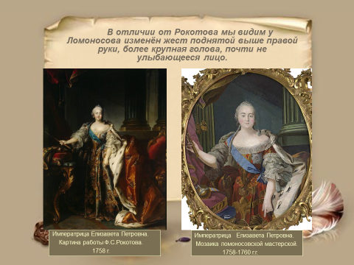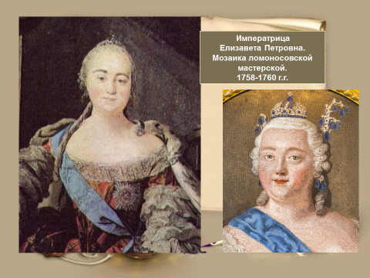
2 группа: П.И.Шувалов. Мозаика Ломоносовской мастерской. (1758 г.)
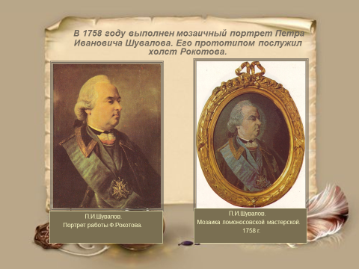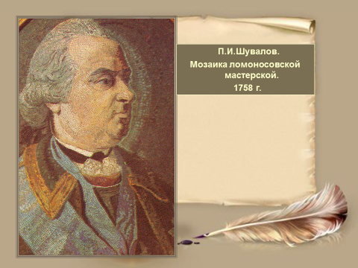

3 группа: Великий князь Пётр Фёдорович. Мозаика Ломоносовской мастерской. (1758 – 1759 г.г.)
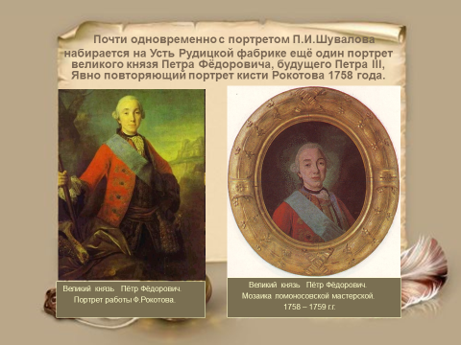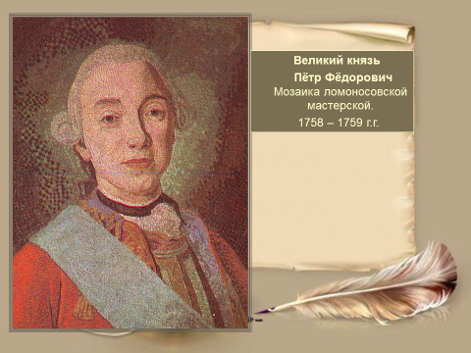

4 группа: Екатерина II . Мозаика Ломоносовской мастерской. (1763 г.)
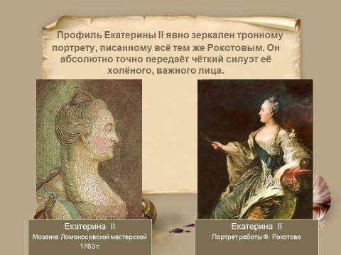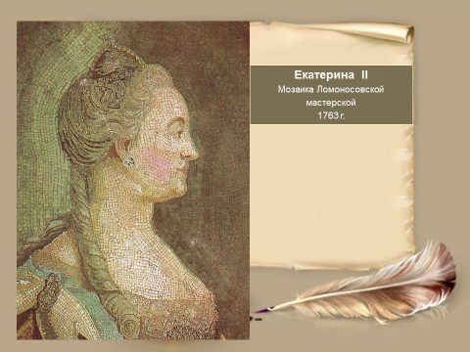

Дети рассматривают, записывают цвета смальт. По очереди выступает каждая группа с результатами проделанной работы.

2 задание (развивает такие креативные способности, как беглость – это способность генерировать большое количество идей в единицу времени на уроке, позволяет быстро находить множество способов решения проблемы и определить наиболее подходящее).

Игра-соревнование «Кто больше?»
На полосках бумаги учащиеся делают первый мазок краской любого цвета, затем в этот цвет добавляют чуть-чуть белого цвета и выполняют следующий мазок, затем чуть-чуть черного цвета и т. д. Побеждает тот, кто сделает больше вариантов различной светлоты. Игра на закрепление понятий о тональности цвета.
3 задание (развивает способность самостоятельно или в команде придумывать и улучшать идеи).
Искать оттенки для определённого настроения. Каждая группа создаст свою палитру. (задание в конверте на столе).
Подумайте, какие оттенки вам лучше использовать для передачи данного настроения. Кому-то лучше брать контрастные цвета, кому-то пастельные, светлые, а кому-то тяжёлые и тёмные оттенки. (выдать каждой группе заготовки палитр, формат А3).
1 группа: палитра радостного, весёлого, бодрого настроения.
2 группа: палитра грустного, печального, тоскливого настроения.
3 группа: палитра лёгкого, мечтательного, спокойного настроения.
4 группа: палитра трагичного, грозного, тяжёлого настроения.
Каждая группа согласовывает выбор колорита нужного настроения. Каждый намешивает нужные оттенки на своих палитрах, а затем переносят на общую палитру группы, решают между собой, какие лучше взять оттенки.
4 задание (побуждает к изложению различных точек зрения на один и тот же поставленный вопрос, делать анализ, сравнивать, обобщать, делать выводы…)
Сейчас откройте папку, которая находится на рабочем столе вашего ноутбука. В ней находятся репродукции картин художников. Нужно отобрать произведения, которые совпадают с оттенками вашей палитры. Выбор согласовываем между собой в группах. Выписываем на карточку имя автора и название картины. Учащиеся заполняют карточку. К доске выходит один представитель от группы с палитрой, которую создали. Выступают по очереди. Представитель каждой группы должен назвать имя художника и название работы, которая совпадает с оттенками палитры, созданной группой.
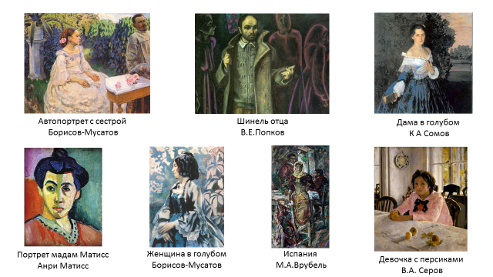
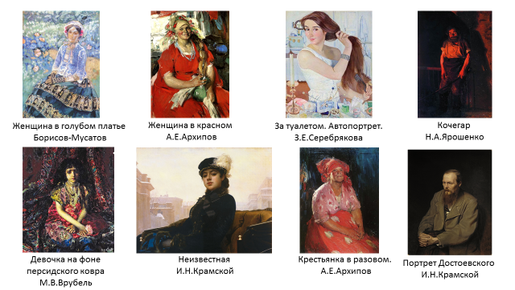
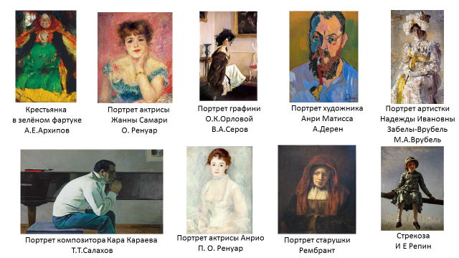
На экране показываются работы, выбранные каждой группой, по очереди.
Автопортрет с сестрой Борисов-Мусатов

Предлагается проголосовать за работу при помощи цветика-семицветика (развивает умение критически взглянуть на свои идеи, увидеть их сильные и слабые стороны):
- жёлтый, если группа нашла необходимые оттенки на палитре и правильно подобрала портреты к ней;
- красный, если группа не совсем верно нашла необходимые оттенки на палитре и подобрала портреты к данной палитре;
- коричневый, если группа не смогла найти необходимые оттенки на палитре и не подобрала картины.
Голосовать могут и представители группы, работа которой оценивается (это будет самооценка работы группы).
После выступления каждой группы необходимо сделать обобщение всех мнений.

5 задание (принципиально новые, оригинальные, нешаблонные идеи и используют ранее не применяемые средства для решения проблемы и достижения цели).

На следующем уроке будем выполнять живописный портрет в технике мозаика.
Представьте, что вы делаете ремонт в своей комнате. Вам необходимо подобрать живописный портрет для оформления своего интерьера.
Подумайте, кого бы хотелось вам изобразить, какой колорит подойдёт для вашего интерьера.
Практическое задание может быть различным, в зависимости от интересов класса, их способностей. В классе группам могут быть предложены задания дифференцированно.
Например:
- можно выполнить собирательный образ,
- образ конкретного человека,
- выполнить автопортрет,
- выполнить одну из выбранных картин в технике мозаика,
- попробовать реставрировать одну из мозаик М.В.Ломоносова.
Домашнее задание:
- тонировать листочки бумаги различными оттенками цветов нужного вам колорита.

